**Moção Nº 258/2022**

A Câmara de Vereadores de Itapevi, por meio dos Vereadores Thiago da Silva Santos (Thiaguinho Silva) e Rafael Alan de Moraes Romeiro (Rafael Alan), manifestam apelo ao Governador do Estado de São Paulo Sr. Rodrigo Garcia, pela duplicação da SP-274, Rodovia Engenheiro Renê Benedito Silva, no trecho entre a Rotatória da Cohab e a entrada da cimenteira Santa Rita.

**JUSTIFICATIVA**

A Câmara Municipal de Itapevi, por meio dos vereadores que subscrevem este documento, manifesta apelo ao Governador do Estado de São Paulo Sr. Rodrigo Garcia, pela duplicação da SP-274, Rodovia Engenheiro Renê Benedito Silva, no trecho entre a Rotatória da Cohab e a entrada da cimenteira Santa Rita.

Essa rodovia é uma ligação entre as rodovias Castello Branco e Raposo Tavares, duas grandes estradas, portanto com a duplicação, ela possibilitará o desenvolvimento de toda a região em torno dela. Tanto o desenvolvimento de São Roque, quanto o desenvolvimento aqui de Itapevi.

Desta forma, a Casa Legislativa deste município, representando os munícipes desta terra, vem de público, externar este apelo de toda a população.

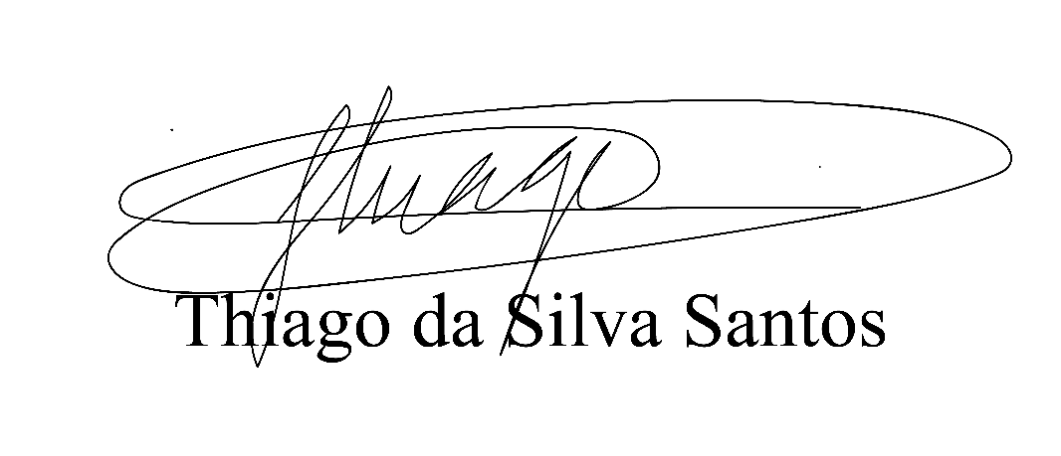

Sala das Sessões Bemvindo Moreira Nery, 12 de maio de 2022.



VEREADOR THIAGUINHO SILVA Vereador Rafael Alan de Moraes Romeiro

Vice-presidente Presidente

Líder do governo PODEMOS